Dato: 12. december 2024
Sag: 24/13072-6
Sagsbehandler: /CG

KONKURRENCE- OG
FORBRUGERSTYRELSEN

ERHVERVSMINISTERIET

Sådan henter du bestilte materialer på Det Kgl. Bibliotek

Husk at medbringe materialets afhentningsnummer, der står i ”afhentningsmailen” fra Det Kgl. Bibliotek.

Mød op på det valgte udleveringssted | Den Sorte Diamant (Søren Kierkegaards Pl. 1, KBH K)  AU Emdrup (Tuborgvej 164, 2400 KBH NV)  KB Kunstbiblioteket (Nyhavn 2, 1051 KBH K)  KU City Campus (Gothersgade 140, 1353 KBH K)  KU Frederiksberg Campus (Dyrlægevej 10, 1870 FRB C)  KU Nørre Campus (Nørre Allé 49, 2200 KBH N)  KU Søndre Campus (Karen Blixens Plads 7, 2300 KBH S)
For Den Sorte Diamant  Her afhentes materialer i stueetagen – igennem glasdøren til shoppen, hvor selvbetjeningsstanderen findes. | 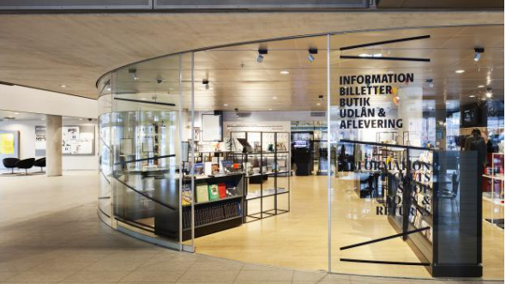

Find materialet på de store reoler
Afhentningsnummeret fremgår på en seddel på det bestilte materiale.
Lån materialet via selvbetjeningsstanderen  På selvbetjeningsstanderen:  - Tryk på ”Lån” og placer materialet på ”lånepladen”  - Indtast Login ID: 87051406  - Indtast pinkode: 2500  - Medbring kvittering på udlån, når du skal ud forbi skranken. | 